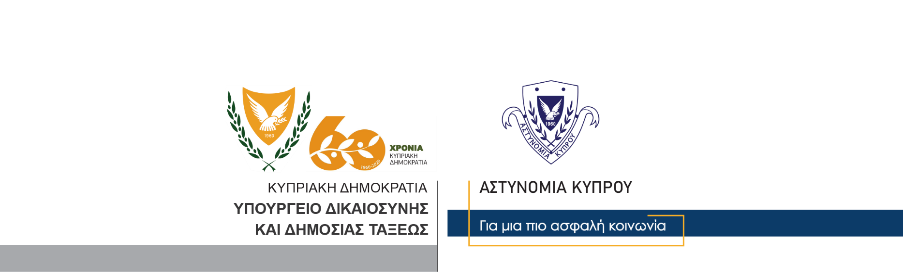

Υποδιεύθυνση Επικοινωνίας
Δημοσίων Σχέσεων & Κοινωνικής Ευθύνης

20 Νοεμβρίου, 2020
Δελτίο Τύπου 2 – Παράνομη κατοχή περιουσίας - σύλληψη
Μέλη της Αστυνομίας (Αστυνομικού Σταθμού Επισκοπής, ΤΑΕ και ΟΠΕ Λεμεσού), διεξήγαγαν χθες βάσει δικαστικού εντάλματος έρευνα, σε οικία και στα υποστατικά 62χρονου στην επαρχία Λεμεσού.
Κατά την έρευνα η οποία έγινε στο πλαίσιο αξιολόγησης πληροφορίας, ότι ο 62χρονος είχε στην κατοχή του κλοπιμαία περιουσία, εντοπίστηκαν στην αυλή της οικίας του, τέσσερα πάνελ φωτοβολταϊκών, για τα οποία δεν έδωσε ικανοποιητικές εξηγήσεις για την προέλευσή τους.
Εναντίον του 62χρονου εκδόθηκε δικαστικό ένταλμα και συνελήφθη για διευκόλυνση των ανακρίσεων.
Ο Αστυνομικός Σταθμός Επισκοπής συνεχίζει τις εξετάσεις.

Υποδιεύθυνση Επικοινωνίας

